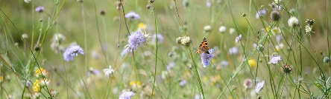
Plant je mee markt
Op vrijdagmiddag 14 november, tussen 14.00 uur en 18.00 uur wordt de ‘Plant je mee markt’ gehouden in de gemeente Coevorden. Op de ‘Plant je mee markt’ deelt de gemeente gratis struikjes uit voor de tuin, die bijdragen aan de biodiversiteit. Ook zijn er kramen met informatie en kun je zaden ‘lenen’ of biologische bloembollen kopen. Er zijn twee locaties waar inwoners de struikjes op kunnen halen: de gemeentewerven in Coevorden en in Zweeloo.
Stimuleren van de biodiversiteit
De gemeente spant zich op allerlei manieren in om biodiversiteit in de gemeente te stimuleren. Als onderdeel daarvan wordt de ‘Plant je mee markt’ georganiseerd, waarbij 3000 struikjes uitgedeeld zullen worden aan inwoners van de gemeente.
Het gaat om planten van de meidoorn, sporkehout en blauwe bes. Al deze struikjes hebben veel waarde voor de natuur doordat ze voedsel en beschutting bieden aan bijen, insecten, vlinders en vogels.
Informatiemarkt
Op beide locaties is ook een kleine informatiemarkt waar een aantal organisaties vertegenwoordigd zullen zijn. Zij geven informatie en advies over wat je kunt doen om je tuin natuurvriendelijker te maken.
In Coevorden kun je onder meer praten met de Tuinrangers, Landschapsbeheer Drenthe en de zadenbibliotheek.
In Zweeloo staan onder meer de Tuinrangers, Steenbreek en Miss Tuinboon (biologische bloembollen en misschien inheemse planten) op de markt.

